Multicontroladores: Uma estratégia mais natural e confiável para sistemas MISO

Luís G. S. Longhi, Mirian M. Tedesco, Deivi I. Mello

PETRÓLEO BRASILEIRO S.A.
Refinaria Alberto Pasqualini – PETROBRAS/REFAP
Av. Getúlio Vargas, 11001, CEP 92426-000 – Canoas – RS – BRASIL
E-MAIL: {longhi,mirian.tedesco,deivi}@petrobras.com.br

Pedro R. B. Fernandes

UNIVERSIDADE FEDERAL DO RIO GRANDE DO SUL.
Departamento de Engenharia Química – DEQUI/UFRGS
Av. Luiz Englert s/no, CEP 90040-040 - Porto Alegre – RS - BRASIL
E-MAIL: pedro@enq.ufrgs.br

Resumo: Este artigo tem por objetivo apresentar uma alternativa mais simples e confiável para o projeto de estruturas de controle regulatório para sistemas com uma variável controlada e mais de uma variável manipulada, também conhecidos como sistemas MISO (Multiple Input – Single Output). Ao longo do texto são apresentadas algumas justificativas teóricas e práticas, assim como um exemplo industrial onde uma estratégia inadequada foi substituída pelo esquema proposto.

1. Introdução

A área de controle e automação é altamente dependente da evolução tecnológica, tendo passado nos últimos 80 anos pelas fases mecânica, pneumática, eletrônica e digital. À medida que novas tecnologias tornam as anteriores obsoletas, na pressão da rotina diária, há a rápida implantação das velhas ideias, sem explorar as possibilidades que a nova tecnologia oferece. Na maioria das vezes, a replicação pura e simples das soluções é realizada, sem levar em conta os fundamentos que levaram a tal solução. Por exemplo, quando os projetistas encontram 2 atuadores e uma variável controlada (CV), automaticamente já se considera o uso de um controlador com sua saída sendo dividida para estes dois atuadores. Esse tipo de estratégia é conhecido como controle de faixa dividida ou split-range. Na Figura 1 é ilustrada esta estratégia para o caso do controle de pressão do topo de uma coluna de destilação. No entanto, é óbvio neste exemplo, assim como em qualquer sistema multivariável, que cada atuador tem um efeito diferente na CV e nada, exceto o preconceito, nos impede de usar um controlador para cada par atuador-CV. Na Figura 2, retirada de uma das poucas publicações que tratam do assunto de forma realista (King, 2011), é mostrado um esquema alternativo com dois controladores. Neste caso específico de dois atuadores e uma variável controlada, o simples uso de dois controladores para a mesma CV, por si só, já resultaria num controle individual melhor com cada atuador, pois cada controlador pode ser sintonizado de acordo com a dinâmica da sua resposta na CV. O que nos resta é saber como coordenar a sua atuação conjunta. Isso pode ser feito de modo muito simples pela diferença de valores entre os set-points dos dois controladores. Se isso for feito, um destes terá ação preferencial. Se a defasagem for relativamente ampla, haverá uma banda-morta entre o uso dos atuadores. Se a faixa for estreitada, a banda pode ser reduzida até desaparecer e começar a permitir alguma sobreposição de ação dos atuadores. No caso limite, onde os set-points são igualados, temos o controle simultâneo, que pode ter efeitos colaborativos ou conflitantes, dependendo das características do processo e da sintonia utilizada. Em qualquer uma destas situações, o máximo que o split-range consegue é igualar o desempenho dos multicontroladores. De fato, Tedesco (2014) mostrou, através de várias simulações, que o desempenho do split-range só é similar ao esquema multicontrole se as plantas forem muito similares, ou seja, se os atuadores têm respostas muito parecidas na CV. No caso mais realista, onde os atuadores possuem respostas com ganho estático e dinâmica diferentes, o desempenho do multicontrole é sempre superior.

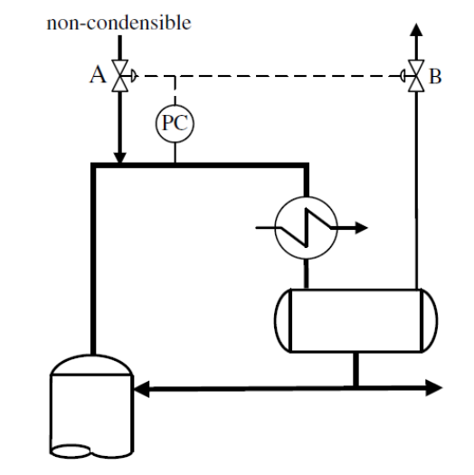

Figura 1. Esquema de controle Split-Range (King, 2011).

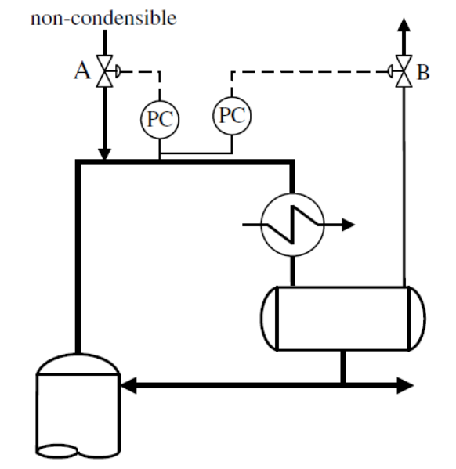

Figura 2. Esquema com multicontrolador.

Um ponto que podemos esclarecer desde agora é que o esquema com multicontroladores não é uma reinvenção do controle multivariável. Sistemas MISO já são naturalmente multivariáveis. No entanto, a estratégia split-range é um sistema com monocontrole enquanto que a estratégia proposta, como seu próprio nome diz, é uma estratégia multicontrole. A figura 3 ilustra estas diferenças através de diagramas de blocos para sistemas SISO (Single-Input Single-Output), MISO e MIMO (Multiple-Input Multiple-Output). Nesta figura, MV significa variável manipulada.

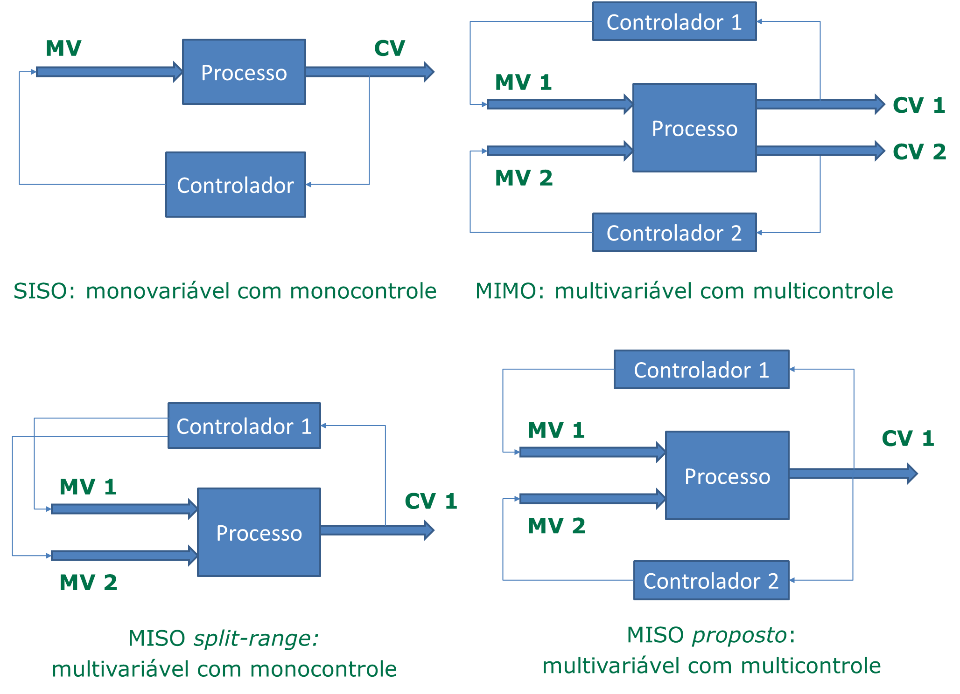

Figura 3. Esquemas de controle para sistemas SISO, MIMO e MISO.

Da figura 3, pode-se observar que a única estratégia que não é natural é o split-range, pois considera um único controlador para um sistema de controle multivariável. O principal motivador para o uso do split-range é a economia de transmissores e controladores. Na época do controle pneumático, quando esta solução surgiu, os custos de transmissão e controle eram altíssimos e os requisitos de desempenho eram mais baixos. Assim, valia a pena fazer esta economia de controladores. No entanto, nos sistemas industriais modernos, o custo de inserir um novo PID (controlador Proporcional-Integral-Derivativo) é praticamente nulo. Assim, por hábito, aliado a algum desconhecimento dos fundamentos de controle, uma solução cuja validade já expirou há muito tempo continua a ser usada. O objetivo deste trabalho é levantar algum contraponto ao uso do split-range, assim como mostrar que o esquema multicontrole é muito simples de se usar. Na sequência deste trabalho, na seção 2, iremos expor alguns motivos, relacionados à operabilidade, manutenção e segurança. Na seção 3, explicaremos os motivos ligados ao desempenho. Na seção 4, uma alteração de estratégia de controle de uma unidade industrial é mostrada. Finalmente, na seção 5, uma breve discussão final é realizada.

2. O controle de processos e os problemas operacionais do split-range

Frequentemente nos deparamos com situações onde as estratégias de controle enviadas para configuração e implantação - embora muito bem elaboradas e teoricamente precisas - necessitam ser revisadas antes de sua implantação, seja por complexidade excessiva, inviabilidade técnica (desconhecimento dos recursos de automação), inefetividade (desconhecimento do comportamento dinâmico do processo) ou falta de segurança. Este fato nos fez iniciar uma discussão sobre quais seriam os princípios que norteiam os projetos de estratégias de controle, assim como as premissas para uma malha de controle operar bem. Este assunto não é novo e algumas regras sucintas e universalmente válidas já foram definidas pelo famoso professor e educador William L. Luyben:

1ª lei de Luyben: O sistema de controle mais simples que atende aos requisitos é o melhor.
2ª Lei de Luyben: Entender o processo é requisito para poder controlá-lo.

No nosso entender, e com base na nossa experiência no meio acadêmico e na indústria, estas leis podem ser estendidas para considerar o que existe em termos de tecnologia de automação (hardware) e estado da arte da teoria de controle. Assim, apresentamos as seguintes regras, que constituem as premissas para uma malha de controle funcionar bem (Longhi, 2013):

Regra 1. “Saber (de modo claro) o que se deseja da malha de controle”.
Regra 2. “Entender o comportamento dinâmico do sistema a ser controlado” (2ª lei de Luyben).
Regra 3. “Saber o que é possível fazer”.

Adicionalmente, embora a ideia fundamental por trás do controle de processos seja a automatização de processos repetitivos que poderiam ser feitos manualmente sempre da mesma forma, há dois princípios fundamentais que devem ser levados em conta ao se projetar os sistemas de controle para que os mesmos sejam, de fato, efetivos e usados pela operação:

Princípio 1: “Facilitar a vida do usuário”.
Princípio 2: “Não comprometer a segurança do processo (manter/aumentar o nível de segurança) ”.

De posse das premissas e desses princípios, podemos enunciar as regras gerais que devemos considerar quando do projeto de sistemas de controle:

Regra 1: “Automatizar o que ocorre frequentemente e requer ação sempre igual ou parecida”.
Regra 2: “Automatizar o que não é frequente apenas para fins de segurança”.
Regra 3: “Não inviabilizar a operação em modo manual ou dificultar as hierarquias inferiores”.
Regra 4: “Não automatizar tomadas de decisão que envolvam avaliação de cenários”.
Regra 5: “Não inserir complexidade desnecessária (seguir a 1a lei de Luyben)”.

Quando consideramos o modo de agir do split-range, podemos ver que esta estratégia, por transformar uma saída num mapeamento fixo para diversos atuadores, implica na inviabilização do modo manual. É impossível ao operador definir qualquer abertura para os atuadores que não sigam a equação de divisão. Isso leva a problemas de segurança, pois se o controle manual é perdido estamos infringindo o princípio básico de não comprometer a segurança do processo. Para ilustrar esta situação, basta imaginar como seria atuar em dois elementos finais numa situação de emergência com ambos sendo operados por split-range. Pode-se tentar evitar este problema colocando um seletor manual antes do sinal do split-range. Do mesmo modo, pode-se também configurar uma sintonia por faixas (gain scheduling) de modo a alterar os parâmetros do PID em função do atuador usado. No entanto, a partir deste momento, se começa a inserir complexidades desnecessárias, que poderiam ser tratadas de modo mais elegante e natural com a estratégia de multicontroladores. Uma simples troca de um split-range por multicontroladores resolve todo o problema sem a necessidade de encher a base de controle de “penduricalhos” que objetivam manter viva uma estratégia inadequada. Já o esquema multicontrole permite que o operador defina qualquer abertura em qualquer atuador, desative uma ou outra malha, altere a ordem de atuação das mesmas e aumente ou diminua a banda-morta da atuação. Isso tudo sem falar que as malhas atuam com a sintonia adequada à resposta de cada atuador, o que está intimamente ligado ao desempenho do sistema em malha fechada, que é o assunto da próxima seção.

3. O desempenho do esquema multicontrolador

O ponto de partida desta seção é uma breve explicação sobre os possíveis modos de operação de um sistema multiatuador. Por simplicidade, vamos considerar um sistema MISO com uma CV e duas variáveis manipuladas (MV), duas válvulas de controle, por exemplo, com atuação inversa (uma abre e outra fecha), cujas aberturas são definidas pela saída de um controlador único. O primeiro modo de agir seria o sequencial com banda-morta. Neste caso, ilustrado na Figura 4.a, o sinal é enviado ao primeiro atuador até a sua saturação, havendo uma faixa de saída (ou de PV), conhecida como banda-morta, na qual não há ação no segundo atuador. Após esta banda-morta, o segundo atuador começa a ser fechado. Em termos do split-range, essa ação é configurada como um mapeamento fixo da saída do controlador para a abertura das válvulas. Este mapeamento é mostrado em todas as curvas da Figura 4. A banda-morta pode ser reduzida neste mapeamento até ser anulada e alcançarmos a situação da Figura 4.b, que é o modo sequencial puro, o mais popular na indústria. Outra possibilidade usada para evitar mudanças bruscas de atuador é a inserção de uma banda-morta negativa, conhecida como sobreposição ou overlapping. Este caso é ilustrado na Figura 4.c. Neste caso, o segundo atuador começa a se mover antes do primeiro saturar. Outra situação bastante comum é o uso simultâneo dos dois atuadores. Este caso é ilustrado na Figura 4.d e consiste simplesmente em enviar o sinal direto para os dois atuadores, tratados como se fossem um único elemento final de controle. Todos estes modos de agir não se limitam ao split-range, mas a todos sistemas com vários atuadores. A única coisa que o split-range faz é definir claramente o modo de agir e fixar este mapeamento. A estratégia multicontroladores, por sua vez, deixa o mapeamento livre, o que é uma grande vantagem, embora seja mais difícil definir o ponto de anulação da banda-morta, o que é pouco relevante em termos práticos.

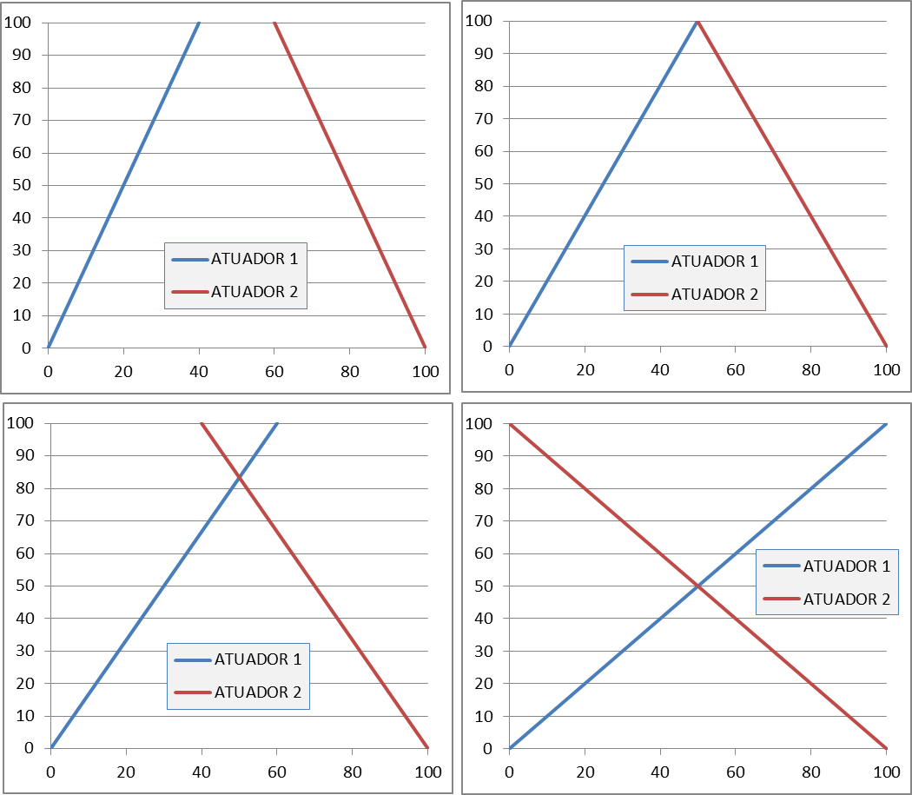

Figura 4. Modos de atuação do split-range com dois atuadores com ação inversa.
(a) sequencial com banda-morta, (b) sequencial puro, (c) sequencial com sobreposição e (d) simultâneo.
Abcissa: saída do controlador (0-100%). Ordenada: sinal enviado aos atuadores (0-100%).

Apesar de diversos livros textos abordarem sistemas MIMO em malha fechada, a análise de sistemas MISO com split-range é largamente negligenciada. Para explicar a diferença de desempenho entre esta estratégia e a proposta neste trabalho, pode-se partir de um sistema MISO com dois atuadores e dois controladores, como mostrado na Figura 5, o que corresponde ao próprio esquema multicontrole. Os dois atuadores estão incorporados às duas plantas (GP₁₁ e GP₁₂), que representam seus diferentes efeitos na variável controlada (Y₁). As funções de transferência (FT) entre os dois set-points e a saída são dadas pelas equações 1 e 2.

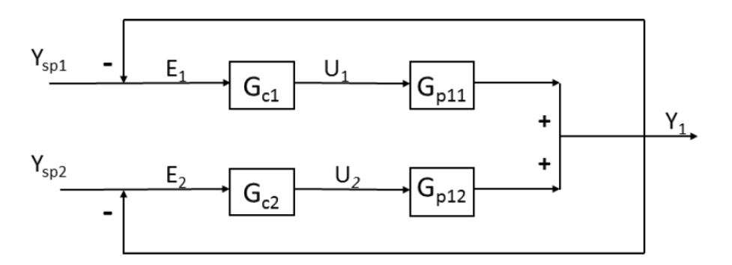

Figura 5. Diagrama de blocos de um sistema MISO com 2 atuadores controlado pelo esquema de multicontroladores.

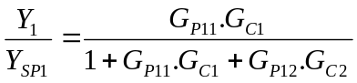 (1)

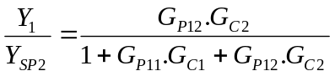 (2)

Se os set-points são iguais, ou seja, se o esquema multicontrole possui ação simultânea, temos a FT da equação 3, onde Y_{SP} = Y_{SP1} = Y_{SP2}. Note que a equação característica (denominador da FT) é a mesma das equações 1 e 2.

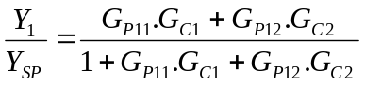 (3)

Podemos chegar facilmente à função de transferência do split-range, no caso de ação simultânea, se for considerado que a estratégia é similar à da Figura 5, exceto pelos dois set-points iguais (Y_{SP1} = Y_{SP2} = Y_{SP}) e um único controlador (G_{C1} = G_{C2} = G_{C}). Neste caso, chegamos à função de transferência dada pela equação 4. Note que a equação característica é diferente das demais equações. No caso da ação sequencial, a análise é um pouco mais complicada, embora a equação característica seja a mesma ainda.

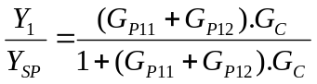 (4)

Não é o objetivo do presente trabalho o desenvolvimento de um conjunto de condições teóricas sobre a estabilidade e o desempenho das duas estratégias, mas fica claro que não é impossível analisar as propriedades do split-range. É surpreendente que na literatura não haja praticamente nada feito neste sentido. Também fica claro, pela simples comparação entre as equações 3 e 4, que o sistema multicontrolador tem muito mais graus de liberdade para melhorar as propriedades de estabilidade e desempenho que o split-range. Em Tedesco (2014) e Longhi et al (2015), são apresentados de diversas simulações que ilustram este fato.

4. Estudo de caso industrial

O presente estudo de caso trata do controle de nível de fundo de uma torre de retificação de água ácida, um resíduo muito comum em indústrias petroquímicas. O controle de nível da torre é feito através da modulação de duas correntes de água residual, uma para o tratamento de esgoto oleoso e outra para reuso. Como na maioria dos casos, a estratégia de controle inicialmente projetada para este fim foi o split-range, conforme pode ser visto na Figura 6, sendo que para o sinal de saída na faixa entre 0 e 50%, abre-se a válvula de reuso. Se essa corrente não é suficiente e o sinal excede 50% (faixa de 50-100%), começa-se a atuar na válvula da corrente para o tratamento de esgoto. Durante a operação normal da unidade, devido a uma indisponibilidade do sistema de reuso, foi necessário controlar o nível com a corrente para esgoto. No entanto, a estratégia da Figura 6 impedia o seu uso em modo manual. Assim, bloqueou-se a linha do reuso no campo e passou-se a controlar o nível com a válvula B em automático. Assim, o sistema teve sua capacidade de retirada limitada, além de necessitar de intervenção em campo, o que é indesejável. O mesmo problema de manutenção e escolha de atuador ocorria no controle de pressão do vaso de topo da torre (PIC005).

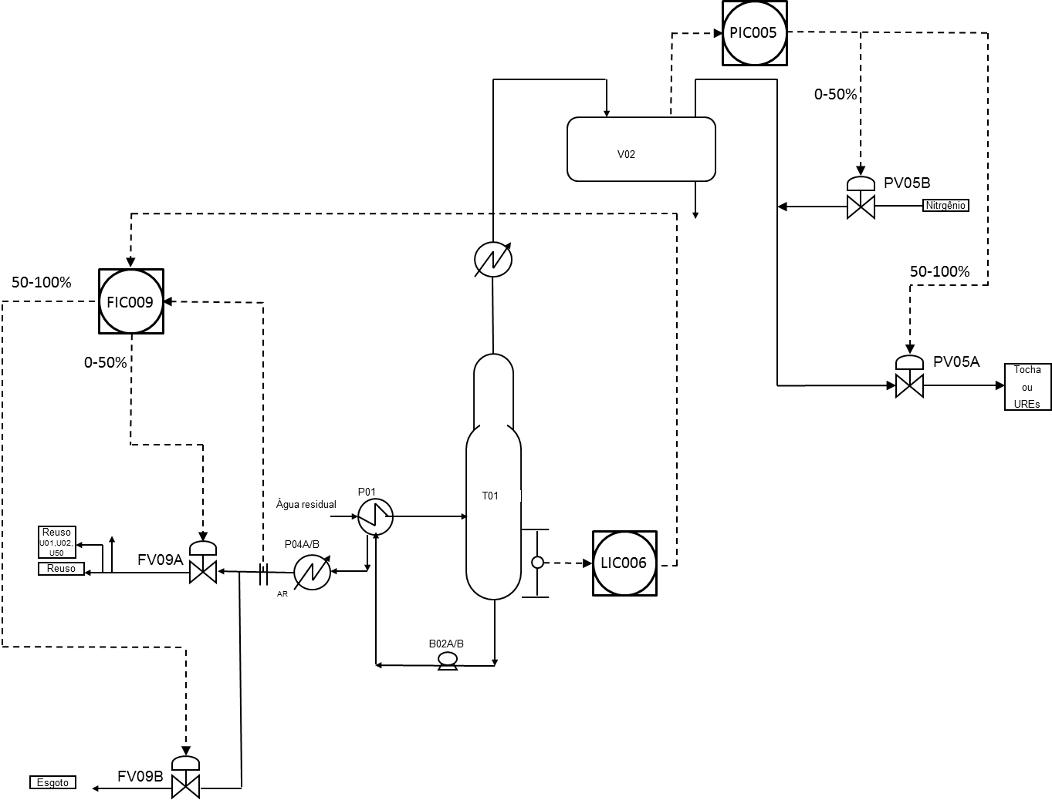

Figura 6. Estratégia de controle original.

Para o controle de pressão do vaso de topo, a substituição do split-range pelo esquema multicontrole foi rapidamente realizada, devido à grande aceitação desta estratégia para sistemas de pressão por parte da operação da unidade. A estratégia implantada é mostrada na Figura 7.

Quanto ao controle de nível, a primeira solução considerada foi a criação de um controlador de vazão para cada válvula e a inserção de um seletor manual, conforme pode ser visto na Figura 8. Esta solução, que aparentemente é a mais simples, permite o controle do nível em cascata com qualquer uma das válvulas. No entanto, uma das válvulas tem que operar em manual e a sintonia do LIC (controlador de nível) continua a mesma para ambas as válvulas. Assim, de modo a evitar que haja uma seleção mantendo os dois FICs em modo cascata, deve-se configurar uma lógica que coloque automaticamente o controlador não selecionado em manual. Este segundo controlador pode ser usado para ajustes esporádicos, do mesmo modo que um controle de posição, para dar mais controlabilidade para a malha selecionada. Se os ajustes forem muito frequentes, deve-se programar um controle de posição para automatizar o sistema. No entanto, esse controle de posição deve automaticamente ser duplicado para a outra válvula, pois qualquer uma das malhas de vazão poderia ter sido selecionada para a cascata, complicando ainda mais a operação do sistema. Outro cuidado que se deve ter é com “traqueamento” do sinal devido ao seletor, que fica mais complicado. Percebe-se, então, que a estratégia aparentemente mais simples não é tão simples assim. Isso se deve ao fato que o seletor não é uma estratégia natural que permita uma clareza de ação e flexibilidade ao processo. Ao se colocar este elemento (seletor), começa-se a ter necessidade de vários outros elementos “ad hoc” (não naturais) para simular todas as possibilidades de operação não incorporadas nesta “aparente” simplicidade. Em outras palavras, estamos tornando o sistema complexo sem necessidade, aumentando a possibilidade de erros de configuração e operação.

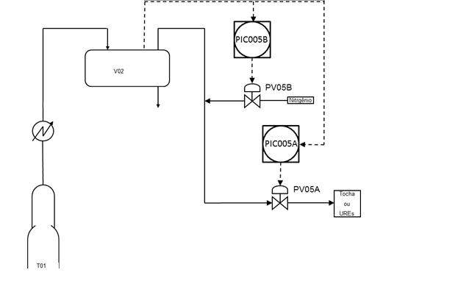
Figura 7. Estratégia multicontrolador para o vaso de topo da T-317001.

A melhor opção para atender os requisitos do processo de modo elegante e versátil é a inserção de dois controladores paralelos, uma para cada elemento atuador, como pode ser visto na Figura 9. Note que, como a vazão de saída da torre não é uma variável que necessite controle, os controladores de vazão foram eliminados e transformados num indicador de vazão. Essa estratégia pode parecer inicialmente mais complicada para quem está acostumado com seletores e até mesmo o split-range. No entanto, isso é puramente cultural e alguma eventual resistência é rapidamente vencida devido ao fato de facilitar a vida do operador. A nova estratégia, ao contrário da estratégia da Figura 8, possui apenas dois elementos decisórios (dois controladores), enquanto aquela possui 4 elementos decisórios (3 controladores e um seletor). A estratégia da Figura 9 não necessita de nenhuma inserção “ad hoc” para funcionar de acordo com qualquer objetivo de controle. Nesta estratégia, o sistema considera a resposta de cada válvula diretamente no nível, permitindo a sintonia mais adequada a cada malha. O “traqueamento” é óbvio, pois os projetos são desacoplados em termos de configuração. A ordem de atuação pode ser escolhida simplesmente pela escolha da diferença entre os set-points dos LICs. Essa mesma diferença define se haverá uma banda-morta, que pode ser útil no caso de manter uma válvula apenas para fins de emergência, ou atuação em sobreposição, no caso de um controle de nível com erro mínimo (não é o caso neste processo). Do mesmo modo, o sistema pode operar com apenas uma das válvulas em automático, mantendo a outro FIC em modo manual, assim como operar com as duas válvulas em manual de modo simples e direto. Enfim, uma estratégia natural e fácil de entender que não necessita nenhuma lógica adicional para atingir qualquer objetivo de controle desejado.

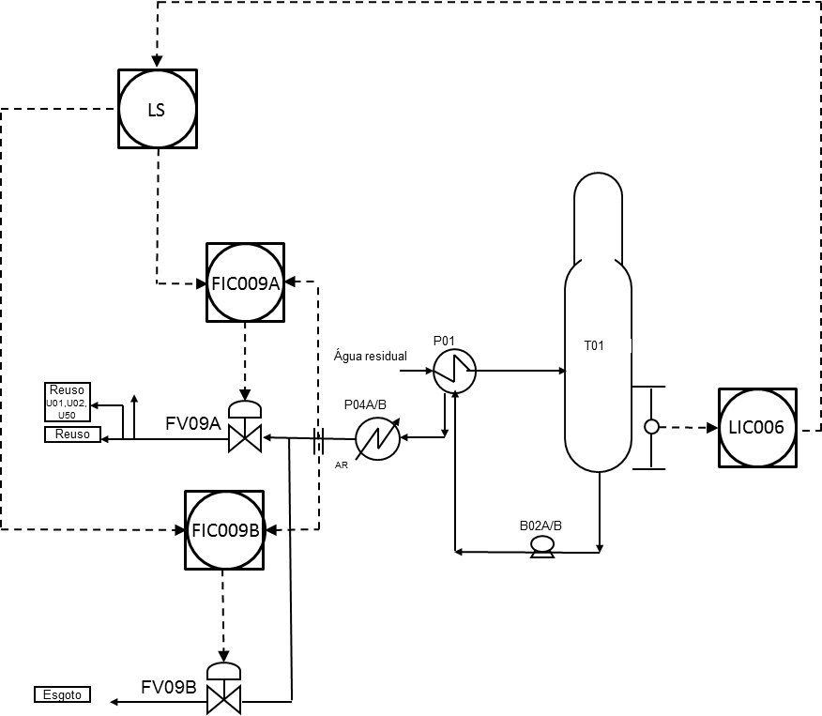

Figura 8. Estratégia com seletor.

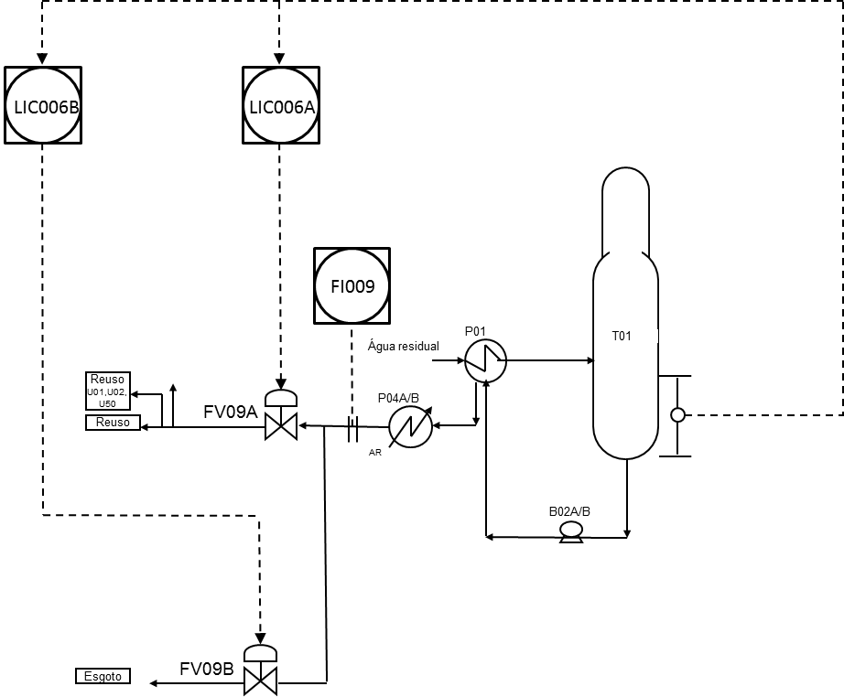

Figura 9. Estratégia final de controle para o nível da T-317001.

5. Discussão final

Este trabalho objetiva levantar alguma discussão sobre o projeto de estruturas de controle para sistemas MISO. Sabe-se que, para estes sistemas, cada atuador tem um efeito diferente na CV. Sabe-se também que inviabilizar o modo manual de operação de uma malha é algo não recomendável. No entanto, ao se deparar com sistemas MISO, muitos projetos consideram diretamente o uso do split-range sem questionar se os objetivos de controle e segurança foram satisfeitos. Algumas razões para isso podem ser especuladas: (1) Na indústria, há muita pressão por economia de energia e tempo. Assim, o projeto de um sistema de controle muito vezes se deve mais ao hábito que ao questionamento da melhor alternativa a partir de princípios fundamentais. Técnicas inadequadas continuam sendo usadas na indústria pela nossa incapacidade de questionar soluções prontas, mesmo que não funcionem a contento. Muitas vezes, a implantação é a etapa final de um trabalho da equipe de controle e automação, sendo o fraco desempenho delegado ao usuário e não às limitações da estrutura de controle. (2) Na universidade, talvez haja um baixo interesse em lidar com sistemas que não sejam inéditos ou matematicamente complexos. É particularmente interessante notar que os desenvolvimentos da teoria muitas vezes exigem alta acurácia dos modelos. Paradoxalmente, o split-range está em toda a parte e é um dos grandes responsáveis por impor limitações de desempenho da planta exatamente por negligenciar a existência de mais de um modelo entre os objetivos e os atuadores.

Esperamos ter dado uma pequena contribuição para que os colegas de nossa área repensem algumas de suas estratégias de controle. Há ainda muitas questões em aberto e gostaríamos de ter algum contraponto ao aqui exposto de modo a permitir a continua evolução desta importante área das ciências e engenharias.

6. Referências Bibliográficas

Longhi, L. G. S. Controle de Processos: As regras do jogo (2013), IN: Notas técnicas da Otimização (NT-OT), Documento interno PETROBRAS. Refinaria Alberto Pasqualini, Canoas, RS.
Longhi, L. G. S., Tedesco, M. M., Mello, D. I. e Fernandes, P. R. B (2015), Substituição de Split-range por multicontroladores: uma estratégia natural e mais confiável para sistemas MISO. IN: Anais do congresso RIO AUTOMAÇÃO 2015, IBP, Rio de Janero, RJ.
King, M. (2011), Process Control: A Practical Approach, Wiley.
Tedesco, M. M. (2014), Metodologia para substituição de controladores em split-range por multicontroladores. Trabalho de Conclusão de Curso (TCC), Depto Eng. Química, Universidade Federal do Rio Grande do Sul.

Uma versão mais extensa deste trabalho foi apresentada no congresso Rio Automação 2015, realizado em Maio de 2015 na cidade do Rio de Janeiro/RJ, recebendo o prêmio de melhor trabalho do evento.

